Công ty TNHH MTV Khai thác Dữ liệu số



TÀI LIỆU THIẾT KẾ KIẾN TRÚC TỔNG THỂ VÀ CÁC THÀNH PHẦN HỆ THỐNG ELMS

TÀI LIỆU HƯỚNG DẪN SỬ DỤNG
Mã dự án | KCB_VAMS
Mã tài liệu | D_20250819
Phiên bản tài liệu | 1.1

MỤC LỤC
1. GIỚI THIỆU 4
2. TỔNG QUAN HỆ THỐNG 4
3. KIẾN TRÚC HỆ THỐNG VÀ HẠ TẦNG PHẦN CỨNG 4
3.1 Kiến trúc logic tổng thể 4
3.2 Kiến trúc triển khai (Deployment) 6
3.3 Công nghệ sử dụng 6
3.4 Yêu cầu hạ tầng phần cứng 8
4. THIẾT KẾ THÀNH PHẦN HỆ THỐNG 9
4.1 Quản lý người dùng & xác thực 9
4.2 Quản lý khóa học & nội dung học tập 9
4.3 Lộ trình học & theo dõi tiến độ 10
4.4 Kiểm tra & đánh giá 11
4.5Giao tiếp & cộng đồng 12
4.6 Báo cáo & phân tích 13
4.7 Quản trị hệ thống 14
5. ĐẶC TẢ YÊU CẦU CHỨC NĂNG 15
5.1 Học viên (Student) 15
5.2 Giảng viên (Teacher) 16
5.3 Quản trị viên (Admin) 16
5.4 Báo cáo thống kê 17
6. ĐẶC TẢ YÊU CẦU PHI CHỨC NĂNG CỦA HẸ THỐNG 17
6.1 Yêu cầu bảo mật (Sercurity) 17
6.2 Yêu cầu về tính sử dụng (Usability) 18
6.3. Yêu cầu về tính hỗ trợ (Supportability) 19
6.4. Yêu cầu về thiết kế dữ liệu & sao lưu phục hồi hệ thống 20
6.5 Thiết kế tích hợp 21
6.6 Hạ tầng & DevOps 21
6.5 Yêu cầu chuyển giao công nghệ 23
6.5 Yêu cầu về hướng dẫn sử dụng hệ thống 23

1. GIỚI THIỆU
- Mục đích tài liệu: Tài liệu mô tả thiết kế kiến trúc tổng thể của hệ thống ELMS nhằm hỗ trợ quản lý học tập trực tuyến: quản lý người dùng, khóa học, lộ trình học, đánh giá và báo cáo.
- Phạm vi: Hệ thống được xây dựng trên nền tảng Moodle LMS kết hợp với các plugin mở rộng và các dịch vụ tích hợp bên ngoài (Video conference, Email/SMS).
- Đối tượng đọc: Quản lý dự án, đội phát triển, đội QA, đội hạ tầng/DevOps, khách hàng (chủ dự án).
- Tài liệu tham chiếu: BRD, SRS, Moodle Dev Docs, OWASP Security Guidelines, PCI DSS (nếu có thanh toán).

2. TỔNG QUAN HỆ THỐNG
- Hệ thống ELMS cho phép:
  - Người học: đăng ký, tham gia khóa học, làm bài kiểm tra, nhận chứng chỉ.
  - Giảng viên: tạo khóa học, quản lý nội dung, chấm điểm, theo dõi tiến độ học viên.
  - Quản trị viên: quản lý hệ thống, phân quyền, cấu hình tích hợp.
- Yêu cầu phi chức năng:
  - Hỗ trợ 3.000 – 5.000 người dùng đồng thời.
  - Thời gian phản hồi < 3 giây với 90% request.
  - Tính sẵn sàng 99.9% (HA – High Availability).
  - Tuân thủ bảo mật (OWASP, GDPR, ISO 27001).

3. KIẾN TRÚC HỆ THỐNG VÀ HẠ TẦNG PHẦN CỨNG

3.1 Kiến trúc logic tổng thể
- Presentation Layer:
  - Web app (Moodle theme tùy chỉnh).
- Application Layer:
  - Moodle Core (plugin: Quiz, Forum, Assignment, SCORM, H5P).
  - Plugin mở rộng:
    - Certificate Plugin (cấp chứng chỉ tự động).
    - Report & Analytics Plugin (tổng hợp dữ liệu học tập).
- Integration Layer:
  - SSO (LDAP / OAuth2 / Azure AD).
  - Email/SMS gateway.
- Data Layer:
  - CSDL MySQL.
  - Redis Cache (session, cache).
  - File Storage: NFS / AWS S3.
- Infrastructure Layer:
  - Application Server: PHP-FPM trên Nginx (Dockerized).
  - Database Server: MySQL.
  - Load Balancer: HAProxy / AWS ELB.
  - Monitoring: Prometheus + Grafana.
  - Logging: ELK stack (Elasticsearch, Logstash, Kibana).
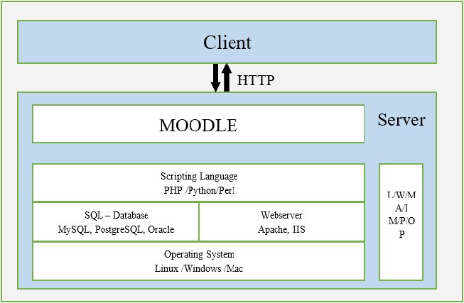

3.2 Kiến trúc triển khai (Deployment)
- Môi trường: Dev → Staging → Production.
- Triển khai: Cloud-based (AWS/Azure/GCP).
- Sơ đồ triển khai mẫu:
  - User → CDN/Firewall → Load Balancer → App Servers (Docker, Moodle) → DB Cluster (PostgreSQL) → File Storage (S3/NFS).

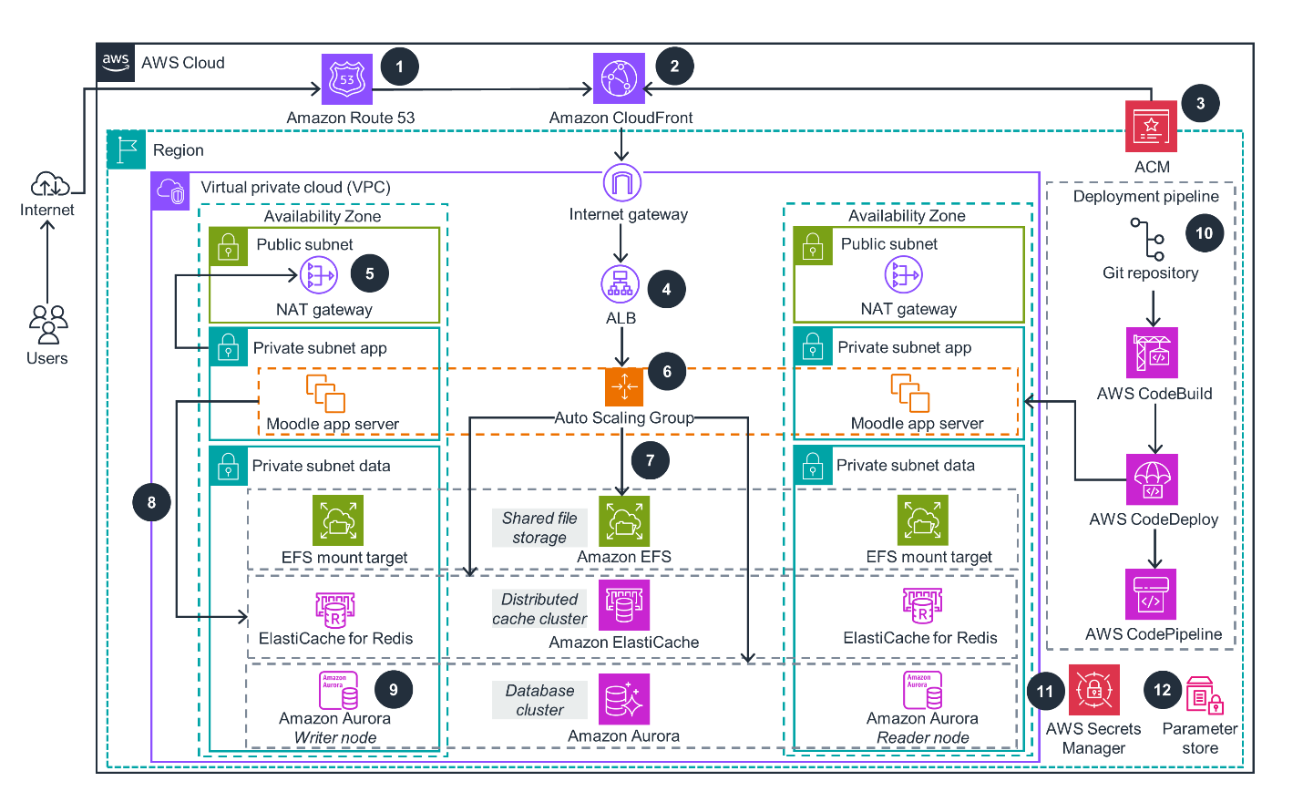

3.3 Công nghệ sử dụng
Hệ thống ELMS được xây dựng dựa trên các công nghệ hiện đại, nhằm đảm bảo tính ổn định, hiệu năng cao và khả năng mở rộng trong tương lai. Cụ thể:
- PHP 8.2, Moodle 4.x
Moodle là nền tảng mã nguồn mở phổ biến cho hệ thống quản lý học tập (LMS). Dự án sử dụng phiên bản Moodle 4.x để tận dụng các tính năng mới nhất về giao diện, khả năng tùy biến và bảo mật. Moodle chạy trên PHP 8.2, phiên bản PHP ổn định và tối ưu hơn so với các phiên bản trước, giúp cải thiện tốc độ xử lý cũng như hỗ trợ tốt hơn cho lập trình hướng đối tượng và các thư viện hiện đại.
- Nginx + PHP-FPM
Máy chủ web sử dụng Nginx kết hợp với PHP-FPM để phục vụ nội dung động. So với Apache, Nginx có ưu thế về hiệu năng, khả năng xử lý nhiều kết nối đồng thời và mức tiêu thụ tài nguyên thấp. PHP-FPM giúp quản lý tiến trình PHP hiệu quả, đảm bảo khả năng mở rộng cho hệ thống khi có lượng truy cập lớn.
- MySQL 8.3
Hệ thống sử dụng MySQL 8.3 làm cơ sở dữ liệu quan hệ để lưu trữ toàn bộ thông tin người dùng, khóa học, tiến trình học tập, và kết quả đánh giá. Phiên bản 8.3 mang lại nhiều cải tiến về hiệu năng truy vấn, hỗ trợ tốt hơn cho giao dịch, tối ưu chỉ mục, và tăng cường tính năng bảo mật dữ liệu. Đây là lựa chọn phù hợp cho các hệ thống LMS quy mô vừa và lớn.
- Redis
Redis được sử dụng như một hệ thống cache in-memory giúp tăng tốc độ truy xuất dữ liệu, giảm tải cho cơ sở dữ liệu chính và quản lý session người dùng hiệu quả. Việc áp dụng Redis đặc biệt quan trọng trong môi trường có nhiều người dùng đồng thời (concurrent users), giúp cải thiện đáng kể trải nghiệm sử dụng.
- Docker, Kubernetes (nếu scale lớn)
Để đảm bảo khả năng triển khai linh hoạt, hệ thống được container hóa bằng Docker. Điều này cho phép dễ dàng đóng gói ứng dụng cùng các phụ thuộc và triển khai đồng nhất trên nhiều môi trường khác nhau (Dev, Test, Staging, Production). Trong trường hợp hệ thống cần mở rộng để phục vụ hàng nghìn người dùng đồng thời, Kubernetes sẽ được sử dụng để tự động quản lý việc mở rộng, cân bằng tải, và đảm bảo tính sẵn sàng cao cho toàn bộ hệ thống.
- GitLab CI/CD
Quy trình phát triển và triển khai ứng dụng được tự động hóa bằng GitLab CI/CD. Điều này bao gồm việc kiểm tra mã nguồn, build ứng dụng, chạy test tự động, và triển khai lên môi trường thực thi. CI/CD giúp giảm thiểu sai sót do thao tác thủ công, tăng tốc độ ra mắt tính năng mới và đảm bảo chất lượng phần mềm ổn định.

3.4 Yêu cầu hạ tầng phần cứng
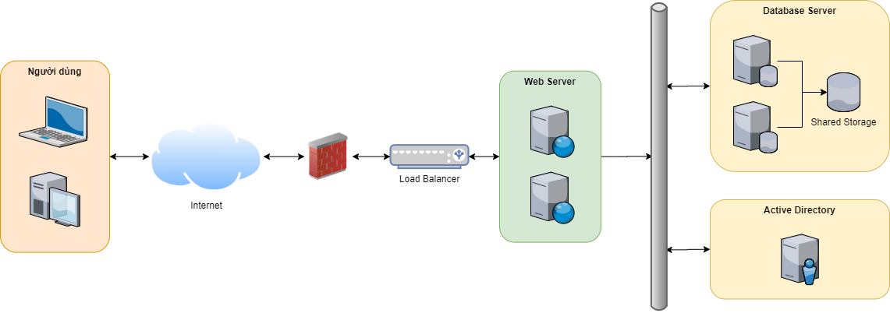
Mô tả:
- Người dùng truy cập dịch vụ từ Internet qua các trình duyệt phổ biến như: Google Chrome, Mozilla Firefox, Internet Explorer, CocCoc… với các phiên bản phát hành từ năm 2010
- Web Server: Lưu trữ các trang Web, khi người dùng ở phía máy Client nhập địa chỉ của trang Web, Client sẽ gửi yêu cầu đến máy chủ Web và máy chủ Web sẽ xử lý trả kết quả về phía Client.
- Database Server: Lưu trữ cơ sở dữ liệu, phục vụ cho việc lưu trữ và truy xuất thông tin.
- Firewall: được tích hợp vào hệ thống, nhằm chống sự truy cập trái phép nhằm đảm bảo các nguồn thông tin nội bộ cũng như hạn chế sự xâm nhập của một số truy cập không mong muốn vào hệ thống.
- Load Balancer: thiết bị cân bằng tải chịu trách nhiệm phân bổ các yêu cầu của người dùng tới các máy chủ ứng dụng web và đảm bảo tính dự phòng cho hệ thống trong trường hợp có một máy chủ ứng dụng web gặp sự cố.
- Active Directory: quản lý các tài khoản máy chủ cơ sở dữ liệu Microsoft SQL Server trong mô hình triển khai failover cluster.
Mục đích:
- Hệ thống mạng và hạ tầng phần cứng đảm bảo đáp ứng yêu cầu hệ thống.
- Đáp ứng nhu cầu truy cập dịch vụ từ Internet bằng nhiều thiết bị: laptop, PC, máy tính bảng…
- Đảm bảo việc vận dụng tối đa hạ tầng hiện có.
- Đảm bảo yêu cầu bảo mật và an ninh mạng bằng cách tích hợp Firewall.
- Đảm bảo khả năng sao lưu, phục hồi dữ liệu.
Định hướng cho việc mở rộng trong tương lai.

4. THIẾT KẾ THÀNH PHẦN HỆ THỐNG

4.1 Quản lý người dùng & xác thực
- Hỗ trợ xác thực đa yếu tố (MFA).

4.2 Quản lý khóa học & nội dung học tập
Hệ thống ELMS hỗ trợ đầy đủ các chức năng quản lý khóa học, bài giảng và nội dung học tập, đảm bảo cho giảng viên có thể dễ dàng xây dựng chương trình đào tạo và học viên có trải nghiệm học tập linh hoạt, trực quan. Cụ thể:
- SCORM và H5P interactive content
Hệ thống cho phép giảng viên tải lên và triển khai các gói SCORM (Sharable Content Object Reference Model) – một chuẩn quốc tế phổ biến để đóng gói và phân phối nội dung học tập điện tử. SCORM giúp đảm bảo tính tương thích, khả năng tái sử dụng nội dung trên nhiều hệ thống LMS khác nhau và hỗ trợ việc theo dõi tiến trình học tập chi tiết của học viên (ví dụ: thời lượng học, phần đã hoàn thành, kết quả bài tập).
Ngoài SCORM, hệ thống còn tích hợp H5P, một công cụ tạo nội dung tương tác như quiz, flashcards, video tương tác, timeline, giúp tăng mức độ gắn kết của học viên trong quá trình học.
- Cấu trúc khóa học phân cấp: Course → Module → Lesson
Khóa học trong hệ thống được thiết kế theo mô hình phân cấp:
  - Course (khóa học): đơn vị lớn nhất, bao gồm toàn bộ nội dung và mục tiêu đào tạo.
  - Module (học phần): mỗi khóa học có thể chia thành nhiều học phần, tương ứng với từng chủ đề hoặc giai đoạn học tập.
  - Lesson (bài học): trong mỗi học phần, giảng viên có thể tổ chức nhiều bài học với các tài liệu, video, SCORM hoặc bài tập tương ứng.
Cấu trúc phân cấp này giúp học viên dễ dàng nắm bắt lộ trình học tập, đồng thời giảng viên có công cụ quản lý nội dung khoa học và hợp lý hơn.
- Lịch học cho từng hoạt động
Hệ thống hỗ trợ gắn lịch cho các hoạt động học tập, bao gồm thời gian mở – đóng bài giảng, hạn nộp bài tập, thời gian làm bài kiểm tra, và lịch học trực tuyến (tích hợp Zoom/Teams). Mỗi hoạt động đều có thể cấu hình deadline và thông báo tự động tới học viên qua email hoặc ứng dụng di động. Điều này giúp học viên chủ động hơn trong việc sắp xếp thời gian học, đồng thời giảng viên và quản trị có thể kiểm soát chặt chẽ tiến trình đào tạo.

4.3 Lộ trình học & theo dõi tiến độ
Hệ thống ELMS cung cấp các công cụ mạnh mẽ để hỗ trợ học viên theo dõi quá trình học tập, đồng thời giúp giảng viên và quản trị viên kiểm soát kết quả đào tạo một cách minh bạch và trực quan.
- Completion tracking & Gradebook
Hệ thống tích hợp chức năng completion tracking cho phép xác định trạng thái hoàn thành của từng hoạt động học tập (xem video, tham gia SCORM, nộp bài tập, làm bài kiểm tra…). Mỗi hoạt động đều có thể thiết lập tiêu chí hoàn thành rõ ràng như: “phải đạt điểm tối thiểu”, “phải nộp bài”, hoặc “phải xem toàn bộ nội dung”. Điều này giúp học viên biết mình đã đi đến đâu trong khóa học, đồng thời giảng viên dễ dàng theo dõi mức độ tham gia của từng người.
Song song đó, gradebook (sổ điểm điện tử) cho phép lưu trữ và tính toán điểm số của học viên theo từng bài tập, bài kiểm tra hoặc hoạt động được chấm điểm. Gradebook hỗ trợ nhiều phương thức tính điểm (trung bình cộng, trọng số, điểm cao nhất…), đảm bảo phù hợp với các mô hình đào tạo khác nhau.
- Dashboard hiển thị tiến trình học tập
Mỗi học viên được cung cấp một dashboard cá nhân, hiển thị trực quan tiến trình học tập của bản thân theo khóa học hoặc toàn bộ chương trình đào tạo. Dashboard có thể hiển thị:
  - % hoàn thành khóa học.
  - Các bài học/bài tập đã làm và còn chưa hoàn thành.
  - Điểm số trung bình và chứng chỉ đã đạt được.
  - Các deadline sắp tới, nhắc nhở lịch học, hạn nộp bài.
Với giảng viên và quản trị viên, dashboard đóng vai trò là bảng điều khiển tổng hợp, cho phép xem tình trạng chung của toàn bộ học viên, phát hiện những người gặp khó khăn để có biện pháp hỗ trợ kịp thời.

4.4 Kiểm tra & đánh giá
Hệ thống ELMS cung cấp đầy đủ các công cụ để xây dựng và tổ chức các hoạt động kiểm tra – đánh giá, đảm bảo tính khách quan, minh bạch và phù hợp với chuẩn đào tạo hiện đại.
- Ngân hàng câu hỏi (Question Bank)
Hệ thống cho phép giảng viên tạo và quản lý ngân hàng câu hỏi đa dạng, hỗ trợ nhiều loại hình:
  - MCQ (Multiple Choice Questions): Câu hỏi trắc nghiệm nhiều lựa chọn.
  - Essay: Câu hỏi tự luận yêu cầu học viên viết bài phân tích, giải thích hoặc lập luận.
  - True/False: Câu hỏi đúng/sai để kiểm tra kiến thức cơ bản.
Các câu hỏi được tổ chức theo chủ đề, chương, bài học, dễ dàng tái sử dụng và mở rộng cho nhiều kỳ thi, bài kiểm tra khác nhau.
- Randomize đề thi
Khi tạo đề kiểm tra, giảng viên có thể cấu hình để xáo trộn câu hỏi và đáp án, hoặc tạo đề thi ngẫu nhiên từ ngân hàng câu hỏi. Tính năng này giúp hạn chế tình trạng gian lận, đảm bảo mỗi học viên có một đề thi riêng biệt, trong khi vẫn giữ sự đồng đều về mức độ khó và nội dung đánh giá.
- Proctoring (giám sát thi online)
Hệ thống hỗ trợ tích hợp các plugin proctoring nhằm giám sát trực tuyến trong quá trình thi. Một số tính năng thường được áp dụng gồm:
  - Bật webcam, microphone để giám sát học viên trong thời gian làm bài.
  - Phát hiện các hành vi bất thường như rời khỏi màn hình, mở nhiều cửa sổ trình duyệt.
  - Lưu lại log và video giám sát để phục vụ công tác hậu kiểm.
Nhờ vậy, việc tổ chức các kỳ kiểm tra trực tuyến có thể đạt được độ tin cậy tương tự như thi truyền thống.

4.5 Giao tiếp & cộng đồng
Bên cạnh việc học tập cá nhân, hệ thống ELMS còn chú trọng đến khả năng tương tác và xây dựng cộng đồng học tập trực tuyến. Điều này giúp tăng mức độ gắn kết giữa học viên – giảng viên và tạo môi trường học tập năng động, hợp tác.
- Diễn đàn thảo luận (Forum)
Mỗi khóa học có thể tích hợp diễn đàn trao đổi để học viên đăng câu hỏi, thảo luận về bài học, chia sẻ kinh nghiệm.
  - Giảng viên có thể tham gia giải đáp thắc mắc, điều phối thảo luận.
  - Các chủ đề được phân loại theo bài học, chuyên mục, dễ dàng tìm kiếm và theo dõi.
  - Hỗ trợ thông báo khi có câu trả lời mới.
- Chat plugin (nhắn tin trực tuyến)
Hệ thống cho phép chat nhóm hoặc chat 1-1 giữa học viên và giảng viên.
  - Chat nhóm trong từng khóa học/nhóm học tập.
  - Chat riêng tư để hỗ trợ học viên nhanh chóng.
  - Lưu lại lịch sử tin nhắn, tích hợp thông báo đẩy trên web/app.
- Thông báo & email tự động
ELMS cung cấp cơ chế gửi thông báo tự động qua nhiều kênh khác nhau:
  - Push Notification: gửi cảnh báo trực tiếp trong hệ thống (dashboard hoặc ứng dụng di động).
  - Email Notification: gửi email nhắc nhở học viên về các hoạt động quan trọng như:
    - Lịch học, lịch thi, hạn nộp bài tập.
    - Câu hỏi thảo luận có phản hồi.
    - Thông báo điểm kiểm tra, kết quả học tập.
Tính năng giao tiếp và cộng đồng này không chỉ giúp học viên theo sát lộ trình học mà còn tạo ra một mạng lưới học tập trực tuyến năng động, hỗ trợ học tập cộng tác (collaborative learning).

4.6 Báo cáo & phân tích
Một trong những yếu tố quan trọng của hệ thống ELMS là khả năng thu thập dữ liệu, thống kê và phân tích. Tính năng này hỗ trợ quản trị viên, giảng viên và cả học viên nắm rõ tình hình học tập, từ đó có những quyết định điều chỉnh phù hợp.
- Thống kê chi tiết theo nhiều tiêu chí
  - Theo khóa học: số lượng đăng ký, tỷ lệ tham gia, tỷ lệ hoàn thành, tỷ lệ bỏ dở.
  - Theo học viên: tiến trình học tập, kết quả kiểm tra, chứng chỉ đã đạt được.
  - Theo giảng viên: mức độ tham gia giảng dạy, khóa học được phụ trách, hiệu quả học tập của học viên.
- Xuất báo cáo linh hoạt
  - Hỗ trợ xuất dữ liệu ra nhiều định dạng: CSV để xử lý bằng Excel, hoặc PDF để in ấn/lưu trữ.
  - Cho phép tùy chọn tiêu chí lọc (theo thời gian, khóa học, phòng ban, tổ chức).
  - Xuất báo cáo chi tiết hoặc tổng quan phục vụ nhu cầu quản lý đào tạo, kiểm toán nội bộ hoặc báo cáo cho ban lãnh đạo.
- Dashboard trực quan
  - ELMS cung cấp bảng điều khiển (Dashboard) tích hợp ngay trong hệ thống Moodle, hiển thị biểu đồ tiến trình, tỷ lệ hoàn thành, số liệu đăng ký.
  - Có thể tích hợp với các công cụ phân tích mạnh mẽ hơn như Grafana hoặc Moodle Analytics để trực quan hóa dữ liệu qua biểu đồ, biểu đồ tròn, biểu đồ cột.
  - Dashboard tùy biến theo từng vai trò:
    - Học viên: xem tiến trình cá nhân.
    - Giảng viên: theo dõi tiến độ học tập của lớp/khóa.
    - Quản trị viên: tổng quan toàn hệ thống.
Nhờ có hệ thống báo cáo & phân tích, ELMS giúp tối ưu quản lý đào tạo, nâng cao chất lượng giảng dạy và tăng cường sự minh bạch trong việc đánh giá kết quả học tập.

4.7 Quản trị hệ thống
Để đảm bảo hệ thống ELMS vận hành ổn định, an toàn và có khả năng mở rộng, module quản trị hệ thống được xây dựng với các tính năng chuyên sâu, giúp đội ngũ quản trị viên kiểm soát toàn diện:
- Audit log hoạt động
  - Lưu vết toàn bộ hoạt động trong hệ thống, bao gồm đăng nhập, truy cập nội dung, chỉnh sửa khóa học, thay đổi cấu hình.
  - Cho phép tìm kiếm và lọc log theo người dùng, thời gian, loại hoạt động.
  - Hỗ trợ truy xuất log để phục vụ kiểm toán nội bộ, xử lý sự cố hoặc điều tra bảo mật.
- Backup cơ sở dữ liệu hàng ngày
  - Thiết lập cơ chế sao lưu tự động cơ sở dữ liệu (DB) vào thời điểm định kỳ, giúp giảm thiểu rủi ro mất dữ liệu.
  - Cho phép lưu trữ backup tại nhiều vị trí: local server, cloud storage (AWS S3, Google Cloud Storage).
  - Hỗ trợ khôi phục nhanh chóng khi xảy ra sự cố (disaster recovery).
- Quản lý cấu hình plugin
  - Cho phép cài đặt, kích hoạt, vô hiệu hóa hoặc nâng cấp các plugin trong hệ thống Moodle.
  - Quản trị viên có thể điều chỉnh cấu hình plugin để phù hợp với nhu cầu đào tạo thực tế (ví dụ: plugin chứng chỉ, plugin chat, plugin giám sát thi).
  - Đảm bảo tính tương thích của plugin với phiên bản Moodle và PHP đang sử dụng.
Nhờ bộ công cụ quản trị hệ thống này, ELMS có khả năng vận hành ổn định, an toàn, dễ bảo trì, đồng thời đáp ứng yêu cầu của các tổ chức về bảo mật và tính sẵn sàng cao.

5. ĐẶC TẢ YÊU CẦU CHỨC NĂNG

5.1 Học viên (Student)
- Tài khoản & hồ sơ cá nhân
  - Đăng nhập / Đăng ký (có chức năng Quên mật khẩu).
  - Sau khi đăng ký, tài khoản cần được admin xác nhận mới có quyền truy cập vào hệ thống.
  - Chỉnh sửa thông tin hồ sơ cá nhân.
  - Xác nhận có nhận chứng chỉ hay không
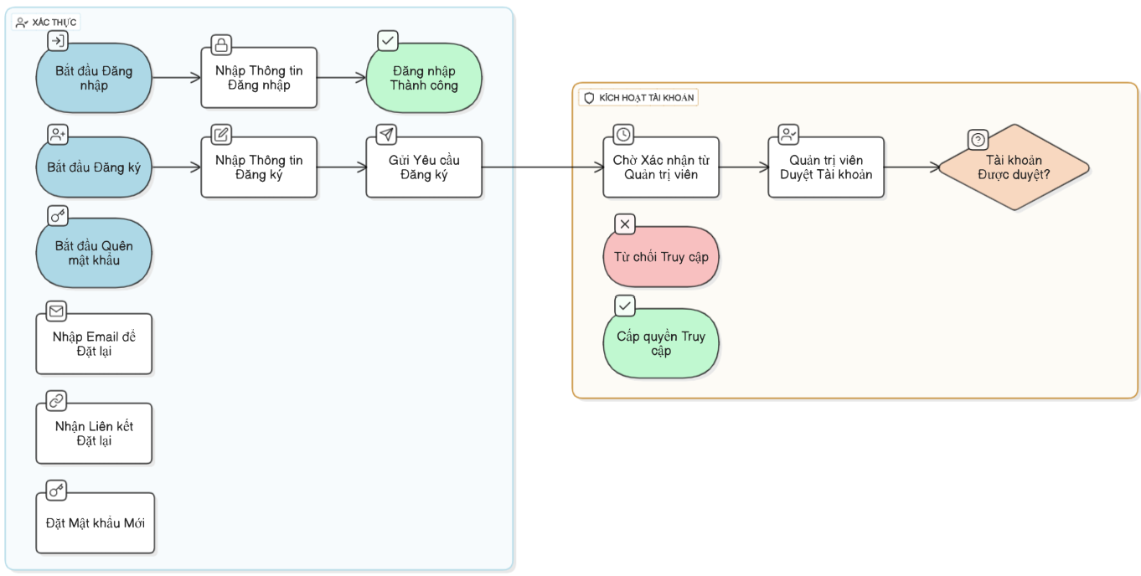
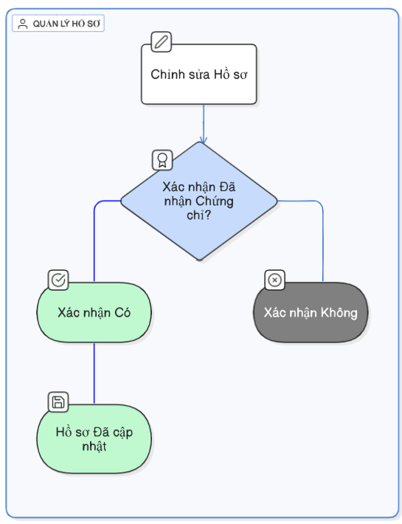
- Học tập & khóa học
  - Tham gia khóa học được phân quyền.
  - Học các bài giảng SCORM (hiển thị tổng thời gian của bài SCORM).
  - Sau khi hoàn thành bài SCORM → có thông báo chuyển sang làm bài trắc nghiệm của bài học đó.
  - Hoàn thành bài trắc nghiệm:
    - Xem lại toàn bộ câu trả lời.
    - Nhận thông báo điểm.
  - Tiếp tục học theo chương trình học trong khóa.
  - Xem tiến trình học tập của bản thân.
  - Sau khi hoàn thành toàn bộ bài học và bài tập → làm bài kiểm tra cuối khóa.
    - Nếu vượt qua, được cấp chứng chỉ. (Với học viên đăng ký nhận chứng chỉ)
- Tương tác & thảo luận
  - Chat nhóm hoặc chat riêng tư với giảng viên/ bạn học.
  - Có thể thảo luận và đặt câu hỏi trong khóa học

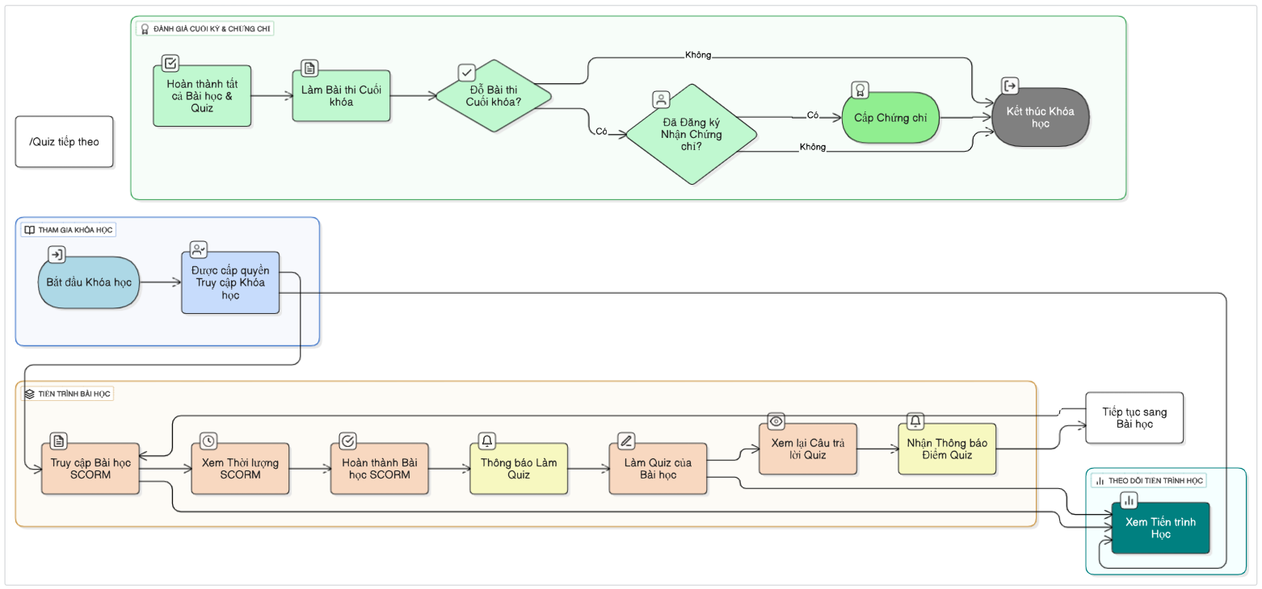

5.2 Giảng viên (Teacher)
- Được admin cấp quyền giảng viên.
- Chỉnh sửa hồ sơ cá nhân.
- Có thể chat nhóm / chat riêng tư với học viên.
- Có thể xem nội dung bài giảng SCORM / bài trắc nghiệm trong khóa mà mình tham gia giảng dạy.
- Tham gia quản lý thảo luận trong khóa học (nếu admin chỉ định giảng viên phụ trách).
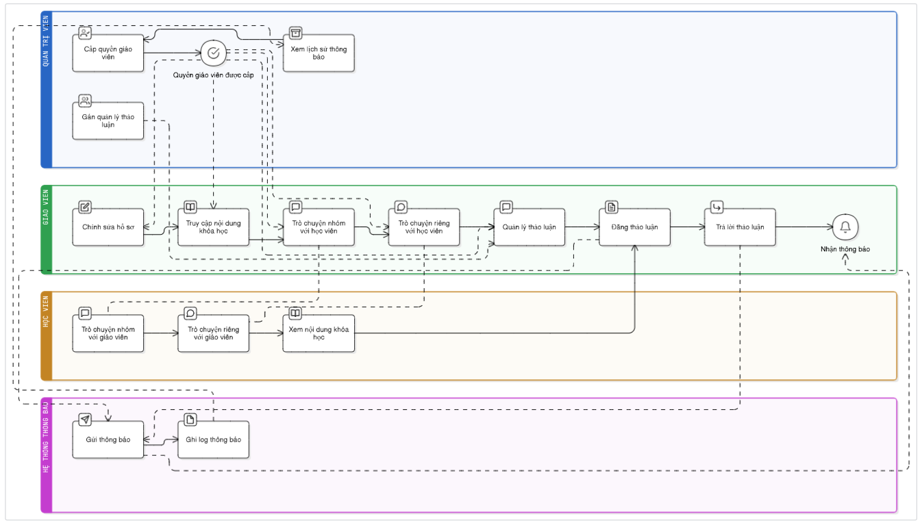

5.3 Quản trị viên (Admin)
- Quản lý người dùng
  - Xác nhận tài khoản học viên mới.
  - Cấp quyền giảng viên cho người dùng.
  - Chỉnh sửa / khóa / xóa tài khoản.

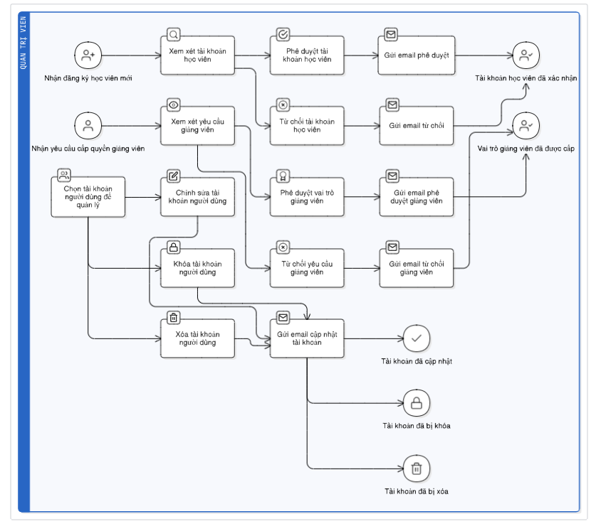

- Quản lý khóa học & nội dung
  - Tạo / chỉnh sửa / xóa khóa học.
  - Thêm, cấu hình, và quản lý SCORM, bài trắc nghiệm, bài kiểm tra cuối khóa, bài tập.
  - Gán giảng viên cho khóa học, phân công quản lý thảo luận.
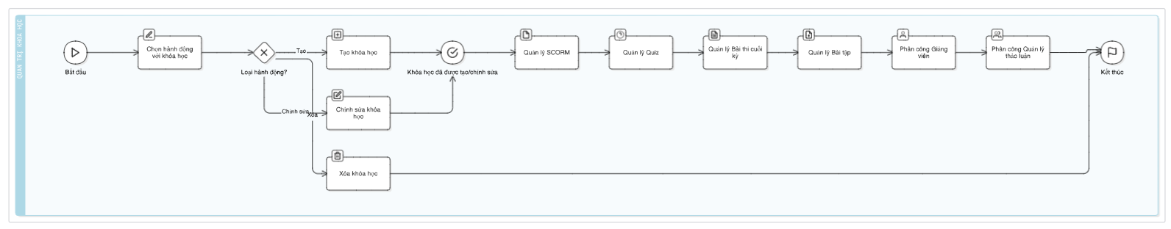
- Quản lý chứng chỉ & tiến trình
  - Cấu hình điều kiện cấp chứng chỉ.
  - Xác nhận việc cấp chứng chỉ cho học viên.
  - Theo dõi tiến trình học tập và kết quả của học viên.
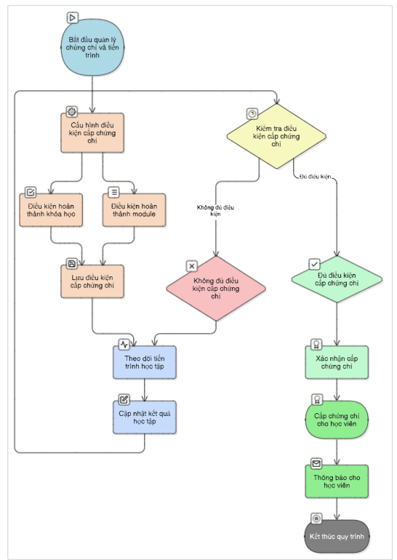
- Quản trị hệ thống
  - Quản lý cấu hình website, giao diện, plugin (ví dụ: chat, báo cáo, chứng chỉ...).
  - Thống kê báo cáo: số lượng học viên, tiến độ học, tỷ lệ hoàn thành, chứng chỉ đã cấp.

5.4 Báo cáo thống kê
- Tổng quan : số liệu đăng ký, hoàn thành, không hoàn thành.
- Thống kê theo tiêu chí lọc: khóa học, chuyên môn, tổ chức, thời gian.
- Biểu đồ phân tích: đăng ký, hoàn thành, phân bổ học viên theo tổ chức & khóa học.
- Danh sách học viên chi tiết: tình trạng, tiến trình, chứng chỉ.
- Popup chi tiết: theo dõi quá trình học tập cụ thể của từng học viên.
- Xuất dữ liệu: tải file Excel để lưu trữ hoặc báo cáo.

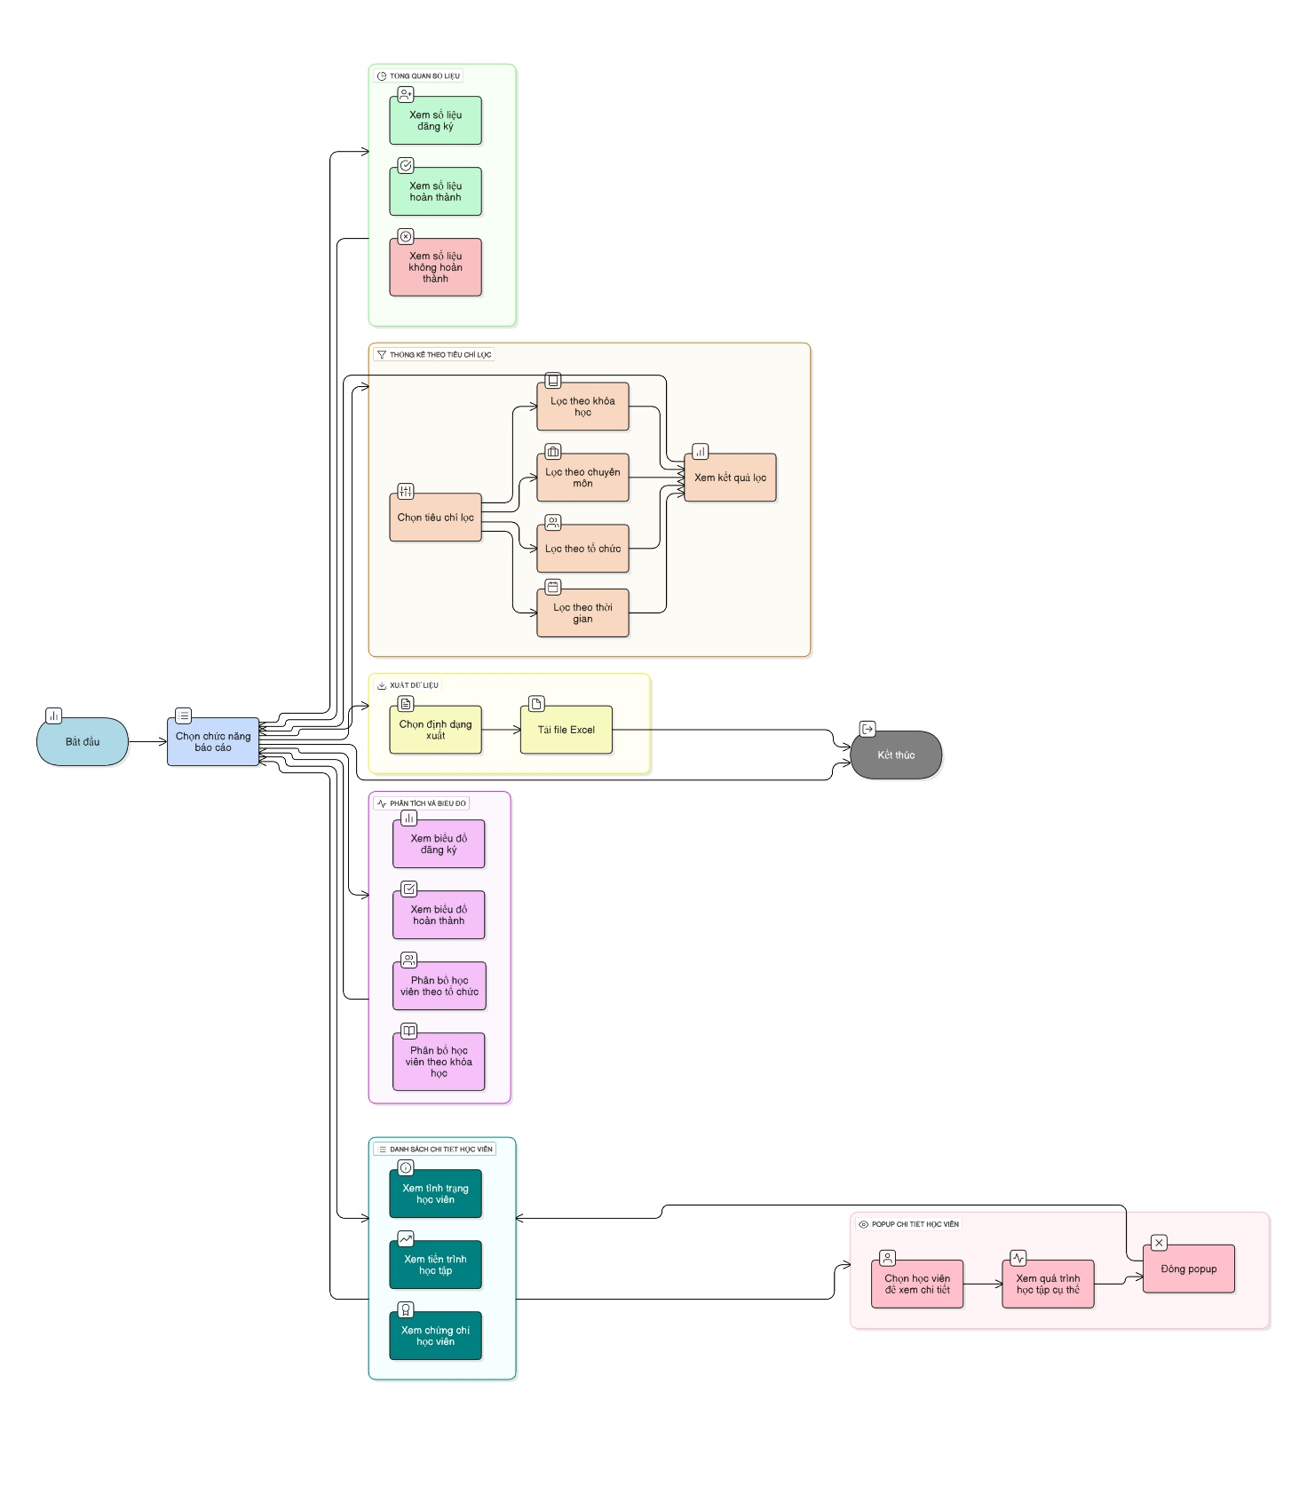

6. ĐẶC TẢ YÊU CẦU PHI CHỨC NĂNG CỦA HẸ THỐNG

6.1 Yêu cầu bảo mật (Sercuti)
Để đảm bảo hệ thống E-Learning (ELMS) hoạt động an toàn, bảo mật và tuân thủ các tiêu chuẩn quốc tế, ứng dụng được triển khai các cơ chế bảo mật nhiều lớp và các chính sách bảo vệ dữ liệu:
- RBAC (Role-based Access Control): Admin, Teacher, Student
  - Phân quyền theo vai trò giúp giới hạn quyền truy cập của từng nhóm người dùng.
  - Học viên (Student) chỉ có quyền học tập và tham gia thảo luận; Giảng viên (Teacher) có quyền quản lý nội dung và chấm điểm; Quản trị viên (Admin) có toàn quyền quản lý hệ thống.
  - Cách tiếp cận này giảm thiểu nguy cơ truy cập trái phép và lạm dụng dữ liệu.
- TLS 1.3 cho toàn bộ traffic
  - Mọi kết nối giữa client và server đều được mã hóa bằng chuẩn TLS 1.3, đảm bảo tính bí mật và toàn vẹn dữ liệu.
  - Ngăn chặn các tấn công nghe lén (eavesdropping), chèn gói tin (man-in-the-middle).
- Tường lửa ứng dụng web (WAF)
  - Tích hợp WAF để giám sát, lọc và chặn các request độc hại.
  - Ngăn chặn các hình thức tấn công phổ biến như SQL Injection, XSS, CSRF.
  - Có khả năng phân tích lưu lượng bất thường và cảnh báo kịp thời.
- Tuân thủ GDPR về quyền dữ liệu người học
  - Người dùng có quyền kiểm soát dữ liệu cá nhân của mình: xem, chỉnh sửa, yêu cầu xóa.
  - Hệ thống minh bạch trong việc thu thập, lưu trữ và sử dụng dữ liệu.
  - Cung cấp cơ chế export dữ liệu cá nhân khi có yêu cầu (data portability).
- OWASP Top 10 mitigation
  - Thiết kế và lập trình tuân thủ các khuyến nghị bảo mật từ OWASP Top 10: tránh injection, bảo vệ session, quản lý đúng cách xác thực và phân quyền, logging & monitoring đầy đủ.
  - Định kỳ thực hiện kiểm thử bảo mật (pentest) và vá lỗ hổng kịp thời.
Nhờ áp dụng đồng bộ các cơ chế này, hệ thống đảm bảo an toàn dữ liệu, tăng cường niềm tin của học viên và tổ chức, đồng thời đáp ứng được các yêu cầu khắt khe về bảo mật & tuân thủ trong giáo dục số.

6.2 Yêu cầu về tính sử dụng (Usability)
Hệ thống ELMS được thiết kế để phục vụ số lượng lớn người dùng đồng thời, đảm bảo tốc độ phản hồi ổn định và khả năng mở rộng linh hoạt theo nhu cầu. Các cơ chế tối ưu hóa hiệu năng chính bao gồm:
- Redis caching
  - Redis được triển khai để cache session, kết quả truy vấn thường dùng và metadata của khóa học.
  - Giúp giảm tải đáng kể cho cơ sở dữ liệu MySQL, tăng tốc độ truy xuất nội dung.
  - Đảm bảo trải nghiệm mượt mà ngay cả khi có lượng truy cập lớn.
- CDN (CloudFront/Akamai) phân phối nội dung
  - Các tài nguyên tĩnh (video, hình ảnh, file học liệu) được phân phối qua CDN toàn cầu, giảm độ trễ cho người dùng ở nhiều khu vực địa lý khác nhau.
  - Cải thiện tốc độ tải trang và hạn chế nghẽn băng thông trên server gốc.
- HA Load Balancer (HAProxy/AWS ELB)
  - Hệ thống sử dụng load balancer phân phối lưu lượng truy cập đồng đều đến các node ứng dụng.
  - Hỗ trợ high availability (HA): nếu một node gặp sự cố, lưu lượng sẽ được tự động điều hướng sang các node còn lại.
  - Đảm bảo dịch vụ hoạt động liên tục, không gián đoạn.
- Auto-scaling trên Kubernetes
  - Hệ thống ứng dụng được container hóa (Docker) và quản lý bởi Kubernetes.
  - Tự động mở rộng số lượng pod khi tải tăng cao và thu hẹp khi tải giảm, giúp tối ưu chi phí hạ tầng.
  - Hỗ trợ triển khai đa vùng (multi-zone) để đảm bảo tính sẵn sàng.
- Target: 5.000 concurrent users, response time < 3 giây
  - Mục tiêu thiết kế hệ thống đáp ứng tối thiểu 5.000 người dùng đồng thời.
  - Thời gian phản hồi trung bình của các request quan trọng (truy cập khóa học, làm bài kiểm tra, nộp bài tập) được đảm bảo < 3 giây.
  - Các bài kiểm thử tải (load test, stress test) sẽ được thực hiện định kỳ để đảm bảo đạt chỉ tiêu này.
Nhờ sự kết hợp của caching, CDN, load balancing và auto-scaling, hệ thống ELMS có khả năng phục vụ lượng lớn học viên trong cùng thời điểm, đảm bảo hiệu năng ổn định và khả năng mở rộng linh hoạt.

6.3. Yêu cầu về tính hỗ trợ (SupporTability)
Hệ thống được hỗ trợ trong phạm vi thời gian: 8 giờ/ngày, cho tất cả các ngày trong năm, trừ ngày nghỉ (thứ 7 – chủ nhật), ngày lễ, Tết;
Phía công ty cần khắc phục sự cố để đảm bảo hệ thống hoạt động ổn định, hiệu quả;
Cập nhật định kỳ các phiên bản vá lỗi, phiên bản nâng cấp của các cấu phần hệ thống;
Giải đáp những thắc mắc có liên quan của người sử dụng;
Trong trường hợp cần thiết, cử chuyên gia đến đơn vị sử dụng hệ thống để đẩy nhanh tiến độ xử lý sự cố khi được yêu cầu;

6.4. Yêu cầu về thiết kế dữ liệu & sao lưu phục hồi hệ thống
- CSDL chuẩn của Moodle (MySQL).
- ERD bao gồm bảng user, course, grade, quiz, logstore.
- Backup: Snapshot DB + incremental backup.
- Bảo mật dữ liệu: AES-256 cho dữ liệu lưu trữ, TLS 1.3 cho dữ liệu truyền.
- Số bảng : 216 bảng

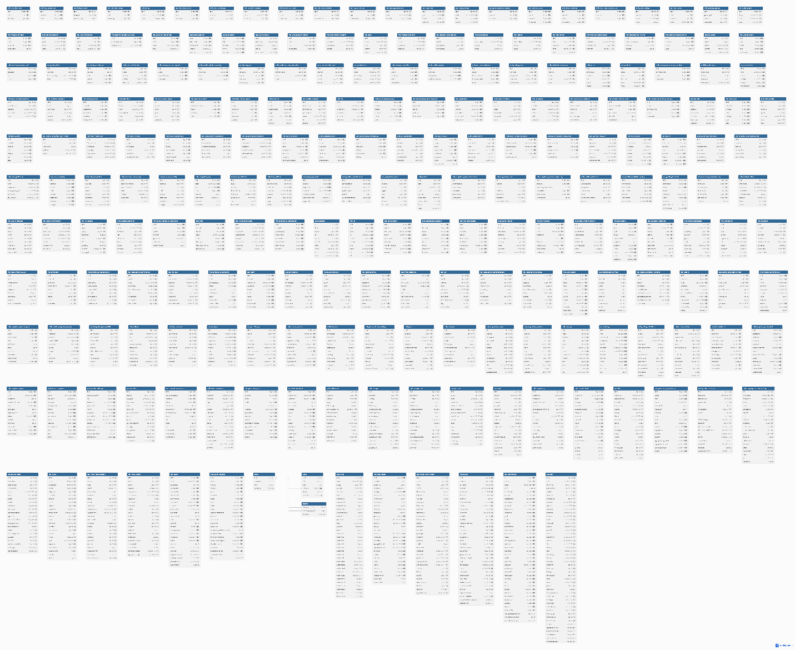

6.5 Thiết kế tích hợp
Hệ thống ELMS được thiết kế để dễ dàng tích hợp với các dịch vụ bên ngoài, nhằm mở rộng tính năng và cải thiện trải nghiệm người dùng. Các cơ chế tích hợp chính bao gồm:
- API REST/GraphQL của Moodle Webservice
  - Moodle cung cấp các webservice API tiêu chuẩn, cho phép hệ thống hoặc các ứng dụng bên ngoài truy xuất và thao tác dữ liệu một cách an toàn.
  - Các API này hỗ trợ đầy đủ các chức năng: quản lý người dùng, khóa học, bài kiểm tra, điểm số, chứng chỉ và tiến trình học tập.
  - Hỗ trợ cả REST và GraphQL, giúp các hệ thống tích hợp linh hoạt tùy nhu cầu về dữ liệu và hiệu năng.
- Tích hợp với Email/SMS API (SendGrid, Twilio)
  - Hệ thống tích hợp các dịch vụ gửi thông báo tự động đến học viên và giảng viên:
    - Email: thông báo deadline, kết quả học tập, thông báo bài tập mới, lịch thi…
    - SMS: nhắc nhở nhanh về các sự kiện quan trọng.
  - Sử dụng các nền tảng uy tín như SendGrid (gửi email) đảm bảo tỷ lệ gửi thành công cao và khả năng mở rộng theo nhu cầu.
- Mục tiêu tích hợp
  - Cho phép các hệ thống quản lý đào tạo khác hoặc ứng dụng di động kết nối với Moodle để đồng bộ dữ liệu.
  - Tối ưu trải nghiệm học viên bằng việc nhận thông báo kịp thời, giảm thiểu rủi ro bỏ lỡ thông tin quan trọng.
  - Giúp giảng viên và quản trị viên tiết kiệm thời gian trong việc quản lý thông tin, tự động hóa các thông báo.
Nhờ thiết kế tích hợp mở này, ELMS có thể liên kết liền mạch với các công cụ bên ngoài, đồng thời duy trì tính bảo mật và ổn định của hệ thống.

6.6 Hạ tầng & DevOps
Hệ thống ELMS được triển khai với hạ tầng hiện đại và quy trình DevOps chuẩn, nhằm đảm bảo tính ổn định, sẵn sàng cao và dễ quản lý trong quá trình vận hành.
- CI/CD: GitLab CI/CD
  - Quy trình phát triển và triển khai phần mềm được tự động hóa bằng GitLab CI/CD.
  - Bao gồm các bước kiểm tra mã nguồn (lint, test), build ứng dụng, triển khai lên môi trường thử nghiệm và production.
  - Giúp giảm thiểu lỗi phát sinh từ thao tác thủ công, tăng tốc độ ra mắt tính năng mới và đảm bảo chất lượng phần mềm.
- Monitoring: Prometheus, Grafana, Alertmanager
  - Prometheus thu thập các chỉ số hiệu năng, CPU, RAM, request latency… từ hệ thống.
- Logging: Nginx
  - Nginx lưu trữ log chi tiết các request HTTP/HTTPS, bao gồm thông tin IP, URL truy cập, thời gian phản hồi, trạng thái HTTP.
  - Log được phân tích định kỳ để theo dõi hiệu năng, phát hiện lỗi, và hỗ trợ audit bảo mật.
- Backup & Disaster Recovery (DR)
  - Hệ thống thực hiện snapshot DB hàng ngày và lưu trữ trên cloud storage (S3).
  - Có kế hoạch DR site sẵn sàng phục hồi dịch vụ khi có sự cố nghiêm trọng, đảm bảo dữ liệu không bị mất và giảm thiểu downtime.
- SLA: 99.9% uptime
  - Hệ thống được thiết kế để đảm bảo tỷ lệ sẵn sàng 99.9%, bao gồm cân bằng tải, HA load balancer, auto-scaling và cơ chế backup/DR.
  - SLA này đảm bảo học viên, giảng viên và quản trị viên có thể truy cập dịch vụ liên tục, không gián đoạn trong quá trình học tập và quản lý.
Nhờ kết hợp hạ tầng hiện đại và DevOps chuẩn, ELMS đạt được tính ổn định, khả năng mở rộng và dễ bảo trì, đồng thời đáp ứng các yêu cầu nghiêm ngặt về SLA và bảo mật.

6.5 Yêu cầu chuyển giao công nghệ
Hệ thống đáp ứng yêu cầu:
Sau khi vận hành chính thức, toàn bộ source code phát triển hệ thống được chuyển giao và thuộc quyền quản lý của đơn vị sử dụng hệ thống;
Việc chuyển giao diễn ra tuần tự, dần dần, sau khi thực hiện tập huấn, hướng dẫn kỹ lưỡng cho người sử dụng;
Có hỗ trợ kỹ thuật giai đoạn đầu cho đơn vị sử dụng.

6.5 Yêu cầu về hướng dẫn sử dụng hệ thống
Hệ thống đáp ứng yêu cầu:
Có bản hướng dẫn chi tiết, sinh động và dễ hiểu về cách sử dụng và vận hành hệ thống;
Bao gồm hướng dẫn trực tiếp tại đơn vị sử dụng hệ thống và hướng dẫn gián tiếp (qua điện thoại, email, Skype hoặc cách thức liên lạc thích hợp khác).

